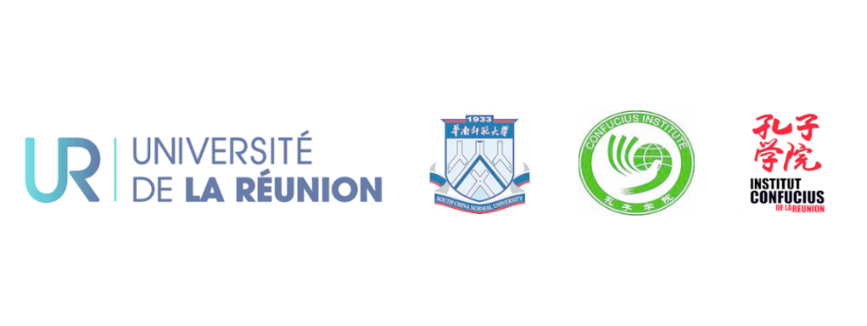
第六届留尼汪全岛汉语教师交流联谊会
留尼汪汉语教师论坛邀请函
尊敬的各位汉语教师同仁：
你们好！
留尼汪孔子学院将于2019年6月8日--6月9日在留尼汪大学举办汉语教师论坛，特此通知并诚邀您参加。
“留尼汪汉语教师论坛”是留尼汪孔子学院为全岛汉语教师搭建的教学分享平台，旨在为全岛汉语教师提供一个分享教学心得、共同探讨解决教学疑难的交流场所，以期丰富教师们的教学方法，增进友谊，共同促进全岛汉语教学事业的发展。
本次论坛我们很荣幸地邀请到巴黎国立东方语言学院教授、著名汉学家安其然先生 (Arnaud Arslangul)。安先生演讲的主题是“从二语习得语言学角度谈口语（叙述）表达”。届时，安先生还会根据他个人教学经验，谈阅读理解教学。法语课件，汉语演讲和交流。
为此，我们诚邀各位汉语教师及汉语教师志愿者参加，共同交流学习！

论坛名称：留尼汪汉语教师论坛
举办单位：留尼汪孔子学院
论坛主题：从二语习得语言学角度谈口语（叙述）
举办时间：2019年6月8日 星期六 14 :00-16 :30 Forum Nord
2019年6月9日 星期日 15 :00-17 :00 Forum Sud
举办地点：Forum Nord : Amphi ELIE, Campus Moufia, Université de la Réunion, St Denis
Forum Sud : Panthère Club, St Pierre
留尼汪孔子学院中方院长
史风华敬邀
Fenghua SHI
Directrice de l’Enseignement et de la Pédagogie

2019年4月17日
附：留尼汪汉语教师论坛参加回执
姓名  Prénom et nom | 学校/单位  Lieu de travail | 电话  Numéro de téléphone | 邮箱  E-mail | 是否进行交流分享
北部Nord（ ）

南部Sud （ ）

